1.Phân tích yêu cầu:
Yêu cầu | Nội dung
Actor chính và vai trò | Khách hàng đã đăng nhập: chọn sản phẩm đã mua, mô tả lỗi chọ trung tâm bảo hành và khung giờ mang máy đến, đăng ký thêm dịch vụ ngoài bảo hành và nhận phiếu bảo hành
4 Yêu cầu chức năng | - Chọn sản phẩm cần bảo hành từ danh sách đã mua  - Hiển thị các trung tâm bảo hành và khung giờ tiếp nhận  - Chọn trung tâm, khung giờ  - Chọn dịch vụ ngoài bảo hành
2 Yêu cầu phi chức năng | - Bảo mật và phân quyền: Khách hàng buộc phải đăng nhập và đã mua hàng thì mới có thể gửi yêu cầu bảo hành  - Nếu khách hàng chưa chọn khung giờ, bị vô hiệu hóa và hiển thị cảnh báo
BR và các chức năng chịu tác động | BR4 và Bước 3: Khách hàng có thể đăng ký không hoặc nhiều dịch vụ ngoài bảo hành.  BR1 và Bước 6: Chỉ sản phẩm còn trong thời gian bảo hành mới được gửi yêu cầu.
Điểm chưa rõ | Yêu cầu nêu rõ chỉ sản phẩm còn trong thời gian bảo hành mới được gửi yêu cầu, nhưng alternative flow lại chỉ nêu phần nếu khung giờ vừa hết chỗ chứ không nói đến việc sản phẩm hết hạn bảo hành thì sẽ hoạt động như thế nào tiếp theo
Câu hỏi làm rõ | Khi khách hàng chọn sản phẩm và mã sản phẩm, nếu sản phẩm đó không còn trong thời hạn bảo hành, thì có cần thêm báo lỗi và hiển thị rõ thông báo sản phẩm đã hết hạn bảo hành hay không.

2.Activity Diagram:
Bước 6.1: Hệ thống kiểm tra số mã sản phẩm xem còn trong thời hạn bảo hành hay không
Bước 6.1.1: Nếu không, báo lỗi hiển thị rõ thông báo sản phẩm đã hết bảo hành( hiển thị cụ thể thời gian đã quá hạn bảo hành của sản phẩm)
Bước 6.1.2: Nếu còn, tiếp tục thực hiện bước 6.2
Bước 6.2: Kiểm tra khung giờ
Bước 6.2.1: Nếu chưa chọn khung giờ, chức năng tiếp tục bị vô hiệu hóa và hiển thị cảnh báo
Bước 6.2.2: Nếu đã chọn khung giờ, nhưng kiểm tra không còn chỗ trống cho khung giờ đó, hiển thị thông báo lịch đầy và yêu cầu khách hàng chọn các khung giờ khác
Bước 6.2.3: Nếu đã chọn khung giờ và khung giờ đó đăng trống, tiến hành mở chức năng “Tiếp tục”.
Bước 6.3: Sau khi kiểm tra toàn bộ, tiến hành tạo phiếu bảo hành và cấp mã phiếu bảo hành, hèn ngày trả máy.
Bước 6.4: Hiển thị thông báo thành công sau khi đã hoàn tất các yêu cầu trên.
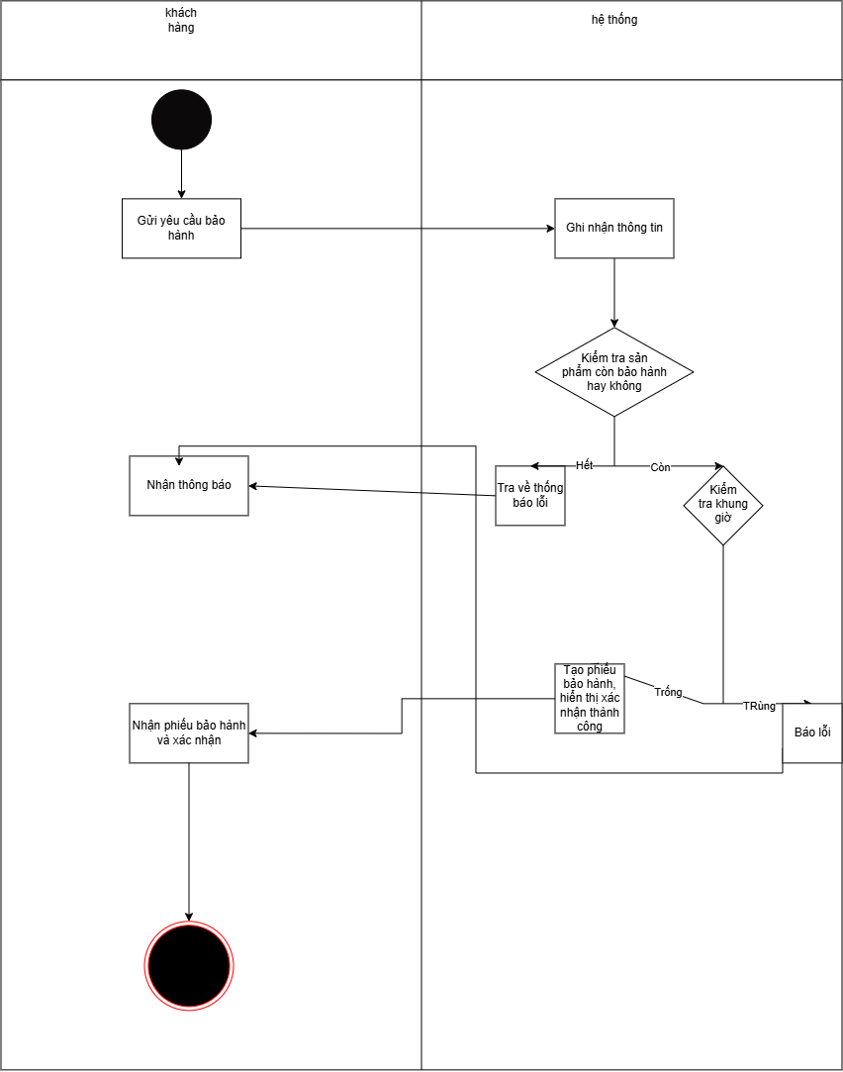

LỖI | Nguyên Tắc | Cách sửa
- Không phân chia màu sắc giữ hủy và tiếp tục | Hierarchy | Đổi màu của Nút hủy thành màu đỏ
- Các trung tâm bảo hành có thể có nhiều hơn và nếu dùng radio button thì sẽ làm khách hàng khó chọn | Consistency | Đổi radio button thành dropdown list

ERD

